**上海电机学院**

**体检相关注意事项**

上海市第六人民医院（临港院区）体检中心

2023年8月1日

**目录**

**一.体检前预约流程**

**二.体检注意事项**

**三.体检流程**

**四.体检报告网上查询**

**五.体检异常结果就诊**

**六.体检报告咨询**

**尊敬的上海电机桥学院老师：**

上海市第六人民医院（临港院区）体检中心很高兴能在2023年为贵校老师们提供健康体检服务。

体检时间段：**2023年9月15、28日和10月7日共三天（周一至周五）**

**一.体检前预约流程**

体检全程采用预约制，请您提前3个工作日进行网上体检预约，按个人预约的日期和时间前往体检中心(门诊三楼)登记，未预约者不接待体检。

**体检网上预约流程如下**：

1、微信公众号搜索“上海市第六人民医院东院微官网”点击右下角“我的”，弹出健康体检服务→团体体检→预约体检。

2、操作步骤：

2.1单位体检的人员点击团队体检,然后点击预约体检。

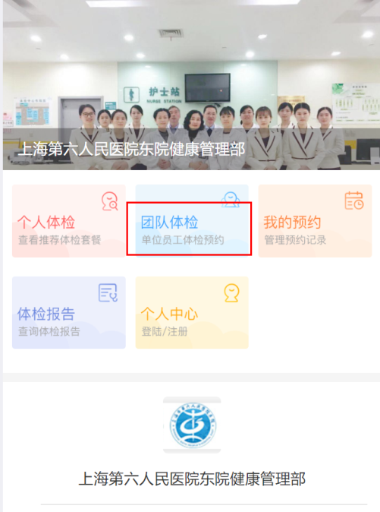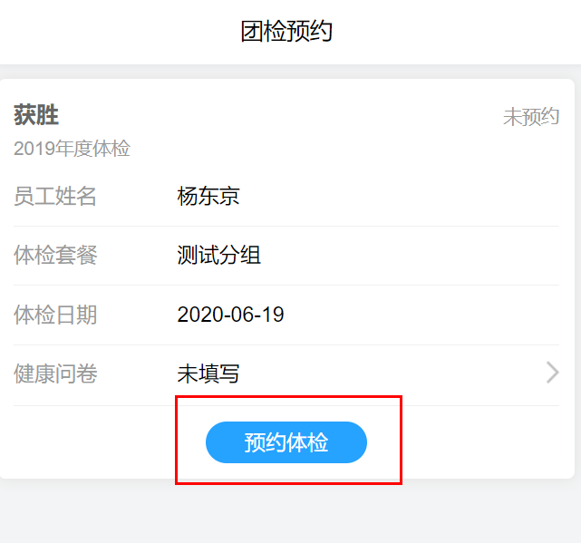

2.2信息查询无误后点击返回

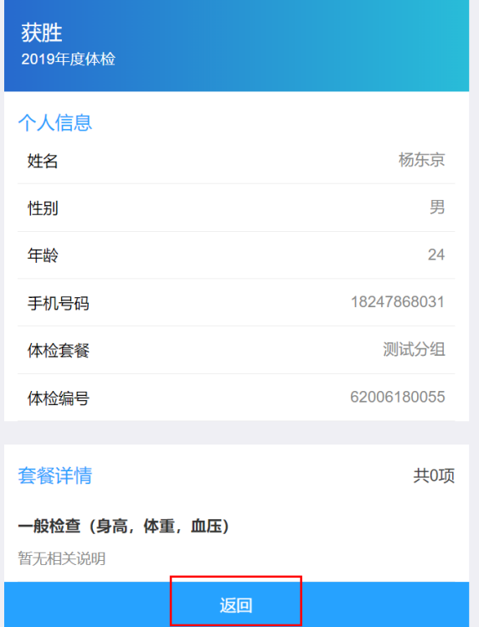

2.3查看信息无误后选择需要预检的日期和时间段，然后点击提交预约

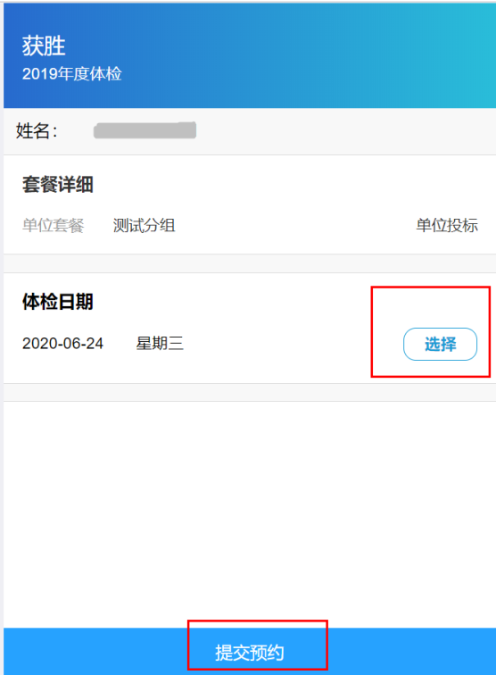

**二、体检注意事项**

1. 请您严格按照网上预约的日期和时间段前往我院进行体检，如您不能按时到检，务必至预约系统更换日期。
2. 体检当日请空腹并携带您的身份证原件。女士体检不宜化妆、穿紧身衣、连衣裙、连裤袜、长靴；不穿带有金属亮片点缀的上衣；不穿带钢圈的文胸等。
3. 体检前2-3天要注意饮食，不要吃多油、不易消化的食物，不饮酒，不要吃对肝功能有影响的药物；宜低脂清淡饮食，不食猪肝、猪血等含动物血性食物。
4. 体检前一日晚餐后8点禁食、10点禁水；注意体息，避免剧烈运动和情绪激动，保证充足睡眠，以免影响体检结果。
5. 高血压、心脏病等慢性病患者，请按日常习惯服药后来体检，服药时尽量少喝水，以免影响体检结果。
6. 糖尿病患者，可与医务人员沟通尽早完成空腹项目的检查后（抽血、空腹彩超、碳13检测），可立即按日常习惯进食并服药，待进食、服药后，再进行其他体检项目检查。
7. 体检者如有晕针、晕血、低血糖等特殊既往史，请在领取体检导引单时告知医护人员。
8. 未婚女性不检查妇科和阴道超声，未婚女性进行子宫附件超声检查时，请保持膀胱充盈（胀尿）（不经阴道检查），先做子宫附件超声检查后再留尿液标本；已婚女性月经期不做尿检、妇科检查及乳腺钼靶检查，可至前台预约择期补检，已婚女性进行阴超及妇科检查时，检查前需排尽尿液并留取尿液标本。
9. 男性前列腺或泌尿系超声时请保持膀胱充盈（胀尿），先做超声后再留尿液标本。
10. 做X线检查时，请穿棉布内衣，勿穿带有金属组扣的衣服(女性务必要摘除文胸后再做检査)，请摘去饰品、手机、钥匙、钢笔等金属物品。
11. 如果检查结果反映出您的健康状况存在问题,请根据医生的建议和指导及时就医，并且科学、合理地安排好您目前的生活和作息习惯。
12. 不接受现场临时定制体检项目及添加检查项目。
13. 体检者在体检过程中如有突发不适,请随时与医务人员联系。

**四、体检流程**

**医院2号门（门诊入口处）进入**

**前台出示身份证**

**领取体检导引单**

**按导诊单诊室号顺序进行体检**

**体检结束领取早餐(打包带走)**

**导引单交回前台**

**五、体检报告网上查询**

请您在体检结束后14个工作日进行网上体检报告查询。

**网上查询体检报告流程如下：**

1. 微信扫一扫下方二维码，进入健康体检服务→体检报告→用户登录。

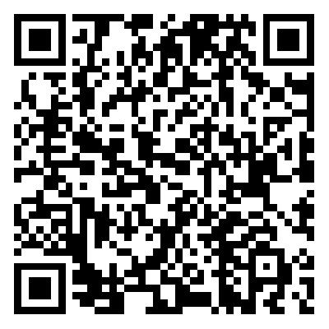

1. 操作步骤：

体检人员点击体检报告,然后点击手机号快速登录（新用户首次需注册），登录后点击查看报告即可。

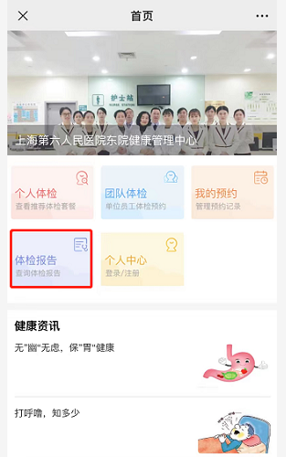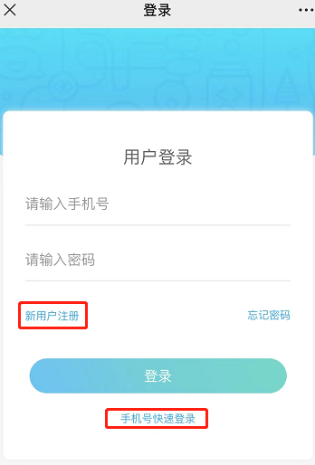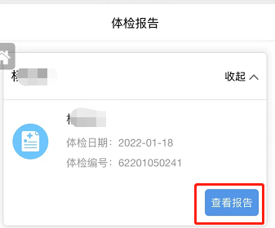

**六.体检异常结果就诊**

1、对体检中发现的危急值、重要阳性值，实行报告通知登记制度，我们核实后将及时电话通知本人或贵单位负责人。

2、体检异常结果依据体检结论，建议去相关科室挂号复查就诊。

3、复查体检异常结果可挂号健康咨询门诊进行就诊咨询。

**七.体检报告咨询**

1、体检者报告咨询可拨打电话（021-38297137），详细解读可至我院体检中心挂“健康咨询门诊号”进行咨询（工作日每周一至周五，时间13:00-15:30）。

2、待单位体检结束后与单位协商安排具体时间，本院安排高年资医生至贵单位提供现场咨询。

上海市第六人民医院（临港院区）体检中心

2023年8月1日